
CONFIGURER GNU/LINUX KNOPPIX POUR NO-LOG

1- Vous ouvrez le menu déroulant « K » / internet / KPPP.
Vous simple cliquez sur cette application, et vous tombez sur:

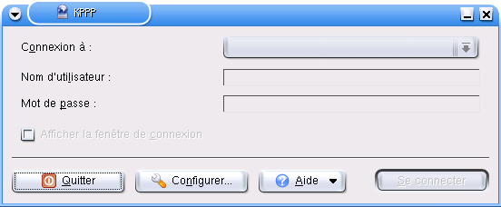
2- Vous cliquez sur «configurer », puis sur « nouveau » (dans la seconde fenètre qui s'ouvre). Une troisième fenètre s'ouvre encore:

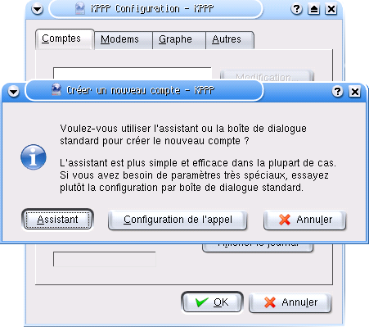
3- Ne cliquez pas sur « assistant », mais sur « configuration de l'appel. La nouvelle fenêtre nous demande le nom de la connexion. Vous marquez no-log.

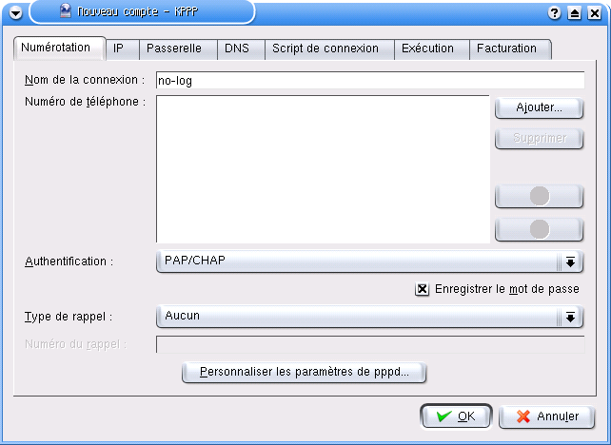
Puis vous cliquez sur « ajouter ». Dans la fenètre qui apparaît en surimpression (celle ci)vous saisissez le numéro de téléphone de no-log: 0860469900. puis « OK », puis encore 'OK'

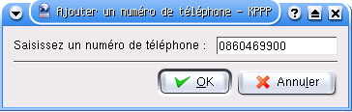
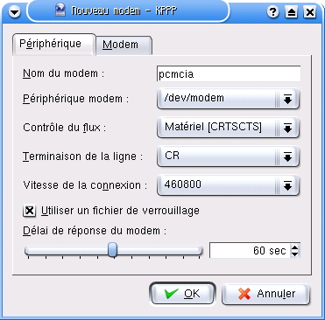
4- Dans la fenètre qui s'ouvre alors, vous cliquez sur l'onglet « modem », et dans 'nom du modem' vous saisissez le port de votre modem (dans notre cas, PCMCIA). Puis « OK ».

5- Maintenant, dans la première fenètre (qui est toujours à l'arrière plan et qui permet désormais l'écriture), vous notez votre identifiant no-log et votre mot de passe no-log.

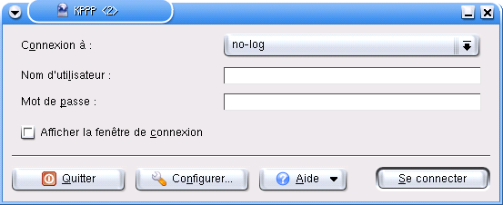
ATTENTION
- le nom d'utilisateur doit être de la forme "quelquechose@no-log.org" (sans les guillemets); il vous a été indiqué à la création du compte; un nom d'utilisateur "quelquechose", sans "@no-log.org", ne fonctionnera pas;
- ne perdez pas votre mot de passe; Globenet ne pourra pas vous le re-donner ou le modifier, car nous ne disposons pas d'informations permettant de vous identifier; si vous craignez de l'oublier, notez-le quelquepart.

6- Une dernière fenètre s'ouvre, qui vous indique que KPPP est en train d'appeler no-log.

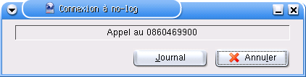
Quand elle vous indique que vous êtes connecte, en principe, vous êtes connecté.

Remarque 1 : il y a un certain nombre de fenètre qui s'ouvrent, qui se ferment et qui se superposent avec KPPP
Remarque 2 : Parfois, il faut rappeler à Knoppix le port de votre modem quand vous vous connectez (toujours par KPPP).

